ДНІПРОПЕТРОВСЬКИЙ УНІВЕРСИТЕТ

ЕКОНОМІКИ ТА ПРАВА

КРЕМЕНЧУЦЬКИЙ ІНСТИТУТ

Кафедра «Міжнародної економіки та економічної теорії»

КОНТРОЛЬНА РАБОТА
Варіант № 5
З дисципліни
«Мікроекономіка»

Виконав: студент групи МеЗ-21
Сухомлин Роман
Станіславович
27.01.2008 року_____
Перевірив: викладач
Третяк Оксана
Михайлівна
Результат перевірки:__________________

Кременчук, 2008 рік

ЗМІСТ
Модуль 1
- Рівновага споживача: сутність та обґрунтування з кардиналістських та ординалістських позицій 3
- Поняття корисності 3
- Кількісний (кардиналістський) підхід до аналізу корисності і попиту 4
- Якісна (ординалістська) теорія корисності 8
- Стан рівноваги споживача 8
- «Економічний» та «бухгалтерський» підходи до визначення витрат і прибутку підприємства 12
- Задача 15
Модуль 2
- Поняття, ознаки і види монополій 16
- Зміни у попиті на ресурс. Еластичність попиту на ресурс та її фактори 23
- Задача 25
Використана література 26

МОДУЛЬ 1
- РІВНОВАГА СПОЖИВАЧА: СУТНІСТЬ ТА ОБҐРУНТУВАННЯ З КАРДИНАЛІСТСЬКИХ ТА ОРДИНАЛІСТСЬКИХ ПОЗИЦІЙ

- ПОНЯТТЯ КОРИСНОСТІ

Кожен з нас щодня приймає рішення: що придбати, у яку школу віддати дитину, на яку роботу влаштуватися, як розподілити сімейний бюджет, від чого відмовитись, до чого прагнути.
В основі формування ринкового попиту лежать рішення окремих споживачів конкретних благ. Благо в теорії споживання – це будь-який об‘єкт споживання, який приносить визначене (стійке, передбачене) задоволення споживачу, тобто підвищує рівень його добробуту.
Економічні рішення при виборі благ для придбання диктуються бажанням покупця досягнути найбільшої користі, або віддачі, при можливостях, які вони мають. Та користь, яка при споживанні представляє собою рівень добробуту або ступінь задоволення потреб даного економічного суб‘єкту, називається корисністю.
Для точного аналізу поведінки споживача необхідно формально описати його цільові установки, тобто залежність рівня корисності від набору споживаних благ. Така залежність представляє собою функцію корисності. Функція корисності — це співвідношення між обсягами споживаних благ і рівнем корисності, який досягається при цьому споживачем:
U=f(X1; X2; …, Xn), (1.1)
де U – рівень корисності (від англ. Utility);
X1; X2; …, Xn – кількості споживаних благ.
Корисність висвітлює принциповий момент у поведінці споживача, який вибирає той чи інший набір благ: вона служить критерієм відбору, показує, наскільки необхідним є той чи інший об‘єкт вибору даному економічному суб‘єкту за певних умов, визначає, до чого прагне споживач в даній ситуації.
Скільки людей, стільки і систем цінностей. Проте є загальні типові закономірності для більшості, яких цілком достатньо для того, щоб зрозуміти їх вибір.
Існують різні рівні формалізації переваг різних груп споживачів, з яких витікають різні рівні кількісного співвідношення корисності благ. Це виражається порядковою (ординалістською) і кількісною (кардиналістською) функціями корисності.
Корисність – суб‘єктивна цінність певного товару для споживача у певний момент часу.

- КІЛЬКІСНИЙ (КАРДИНАЛІСТСЬКИЙ) ПІДХІД ДО АНАЛІЗУ КОРИСНОСТІ І ПОПИТУ

Кількісна (кардиналістська) функція корисності має місце в тому випадку, коли ми не тільки можемо визначити розташування і послідовність класів байдужості, а і вказуємо, як ми оцінюємо різницю в рівнях добробуту, що відповідають кожному з таких класів.
Гіпотези кількісної теорії корисності:
- Споживач витрачає свій бюджет таким чином, щоб одержати максимальне задоволення від сукупного споживання благ.
- Споживач може висловити своє бажання придбати деяку кількість блага за допомогою кількісної оцінки корисності цього блага. Одиниця, яка є масштабом виміру корисності – ютіль.
При цьому кожний вид блага має для споживача загальну корисність і граничну.
Загальна корисність – це сума корисностей всіх наявних у споживача одиниць цього блага:
, (1.2)
де – корисність і-тої одиниці блага в ютілях;
n – Кількість одиниць блага.
Гранична корисність – це зміна загальної корисності набору благ при зміні кількості даного блага на одиницю.
. (1.3)
При диференційованості функції споживання гранична корисність блага даного і-го виду є першою частковою похідною функції корисності U, яка виражає загальний рівень добробуту даного споживача в даній ситуації (по змінній Хі, що відповідає величині споживаного блага даного і-го виду) і позначається MU(Xi) або MUi:
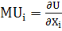. (1.4)
- Перший закон Госсена: із збільшенням обсягу споживання певного блага загальна корисність індивіда зростає, а гранична – зменшується внаслідок насичення благом (рис. 1.1).
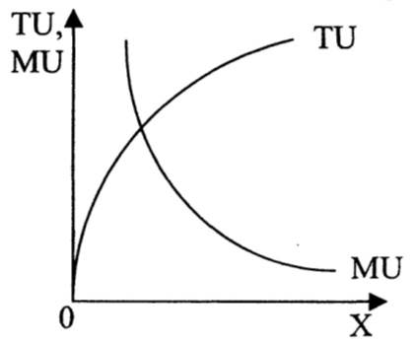
Рисунок 1.1. Загальна і гранична корисність
- Другий закон Госсена: споживач при заданих цінах та бюджеті максимізує свою функцію корисності, якщо виконується наступна умова рівноваги:
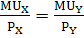 (1.5)
або
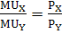. (1.6)
Згідно з цією умовою, споживач, який максимізує корисність, купує товари в таких обсягах, щоб їхні граничні корисності у розрахунку на одну грошову одиницю були рівними.
Бажання споживача безмежні, але доступні споживачеві ринкові кошики – це ті, які відповідають його бюджетним обмеженням.
Бюджетна лінія – геометричне місце точок, що характеризують усі такі набори товарів Х та Y, на придбання яких за цінами PX та PY споживач повністю витрачає свій доход.
Лінія бюджетного обмеження (бюджетна лінія) – це в самому простому випадку пряма:
, (1.7)
де І – доход споживача;
PX, PY – ціни відповідних товарів.
Точки цієї прямої показують набори благ, при купівлі яких виділений доход витрачається повністю (рис. 1.2).
При позитивній граничній корисності благ споживач завжди вибирає набір, який зображується однією з точок цієї лінії, інакше залишалась б невитраченою частина виділених коштів, на які можна було б купити додаткові товари, підвищивши свій добробут.
Бюджетна лінія перетинає осі координат в точках 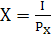 і =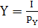, які показують максимально можливі кількості благ Х та Y, що можна купити на даний доход при даних цінах. Нахил бюджетної лінії дорівнює відношенню цін відповідних товарів (відносній ціні першого блага). З формальної точки зору це – взята з протилежним знаком похідна функції бюджетного обмеження. Дана величина (на рисунку це ) показує кількість товару Y, від якої споживач повинен відмовитись для придбання додаткової одиниці товару Х.
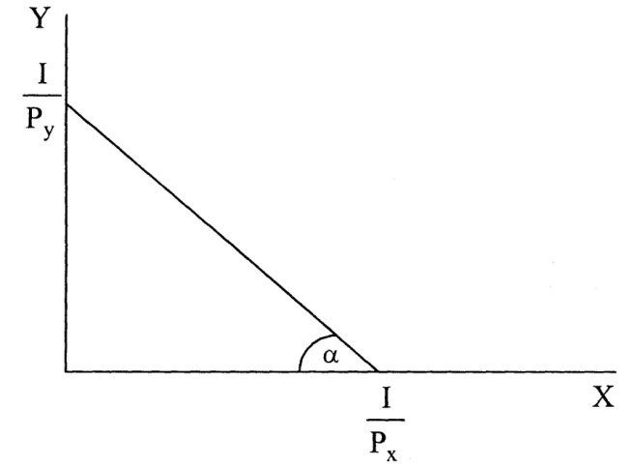
Рисунок 1.2. Бюджетна лінія
Чим крутіша бюджетна лінія, тим більше відношення ціни товару Х до ціни товару Y, і тим більшою кількістю Y необхідно пожертвувати для одержання додаткової одиниці товару Х.
Бюджетна лінія має від’ємній нахил до горизонтальної осі 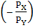, тому що збільшення купівлі одного блага можливо тільки за рахунок зменшення купівлі іншого.
При зміні цини одного товару змінюється нахил бюджетної лінії. При зміні доходу і постійних цінах бюджетна лінія зсувається паралельно вгору або вниз.
Розглянемо варіанти поведінки бюджетної лінії. Якщо доход знижується, бюджетна лінія зсунеться вниз і при незмінних цінах буде паралельною поперед-
7
ній лінії АВ (рис. 1.3 (а)). Споживач зможе купити менше товарів. Якщо доход збільшиться, при постійності цін бюджетна лінія підніметься вище за попередню бюджетну лінію АВ. Купівельна спроможність виросте (рис. 1.3 (б)). У випадку, коли доходи і ціни змінюються однаково (пропорційно), то бюджетна лінія залишається незмінною.
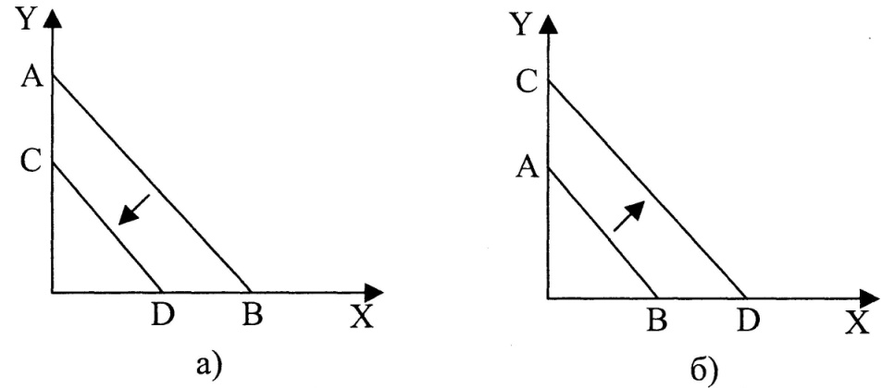
Рисунок 1.3. Зсув бюджетної лінії внаслідок падіння (а)
і зростання (б) доходу споживача
За умови зменшення ціни на благо Х або благо Y при тому ж доході відповідного блага можна купити більше, тому бюджетна лінія зсувається вправо вгору, змінюючи кут нахилу внаслідок зміни співвідношення цін (рис. 1.4).
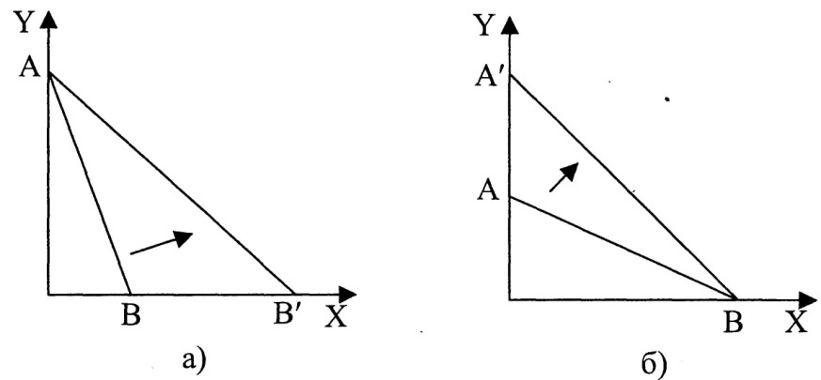
Рисунок 1.4. Зсув бюджетної лінії внаслідок зниження ціни
блага Х (а) та блага Y (б)
В протилежному випадку, коли ціна на благо Х або благо Y зростає, відповідних благ при незмінному доході можна купити менше, і бюджетна лінія зсувається вліво вниз, змінюючи кут нахилу.
Таким чином, зміна доходів і цін змінює положення бюджетної лінії.

- ЯКІСНА (ОРДИНАЛІСТСЬКА) ТЕОРІЯ КОРИСНОСТІ

Якісна (ординалістська) функція корисності виражає тільки визначену послідовність, порядок, в якому розташовуються класи байдужості або групи рівноцінних для даного споживача наборів благ (благ, які мають однакову корисність), наприклад, від тих, які мають меншу перевагу, до тих, які мають більшу перевагу.
Якісна (ординалістська) теорія корисності базується на наступних гіпотезах:
- Не насичуваності: за інших однакових умов споживач надає перевагу тому набору благ, який містить більшу кількість благ.
- Повної упорядкованості: за наявності двох різноманітних наборів, споживач завжди віддає перевагу одному з них по відношенню до іншого або приймає їх рівноцінними.
- Транзитивності: якщо споживач віддає перевагу набору А по відношенню до В і В віддається перевага по відношенню до С, то набору А віддається перевага по відношенню до С.
- Рефлективності: за наявності двох однакових наборів споживача вважає, що будь-який з них не гірше іншого.

- СТАН РІВНОВАГИ СПОЖИВАЧА

Для розгляду даного питання нам потрібно дати визначення поняттю «крива байдужості», отже:
Крива байдужості – це лінія однакової корисності, усі точки якої характеризують набори товарів, що забезпечують один і той же рівень корисності U=U0 (рис. 1.5).
Крива байдужості показує тільки переваги споживача, бюджет і ціну не показує. Причому кожна точка на кривій байдужості відображає однаковий рівень корисності.
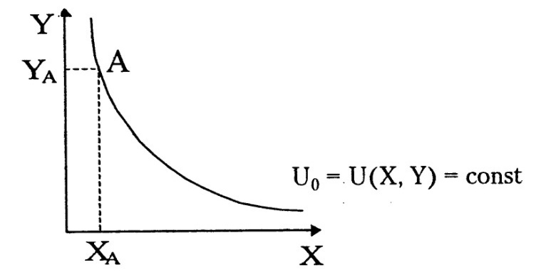
Рисунок 1.5. Крива байдужості

Існують 4 правила побудови кривих байдужості:
- Криві байдужості не перетинаються, тобто через одну точку простору двох благ можна провести тільки одну криву байдужості. В протилежному випадку один і той самий набір благ одночасно відповідав би декільком рівням матеріального добробуту.
- Паралельно розташовані криві байдужості утворюють карту кривих байдужості, яка дає уяву про уподобання конкретного покупця за будь-якого рівня споживання благ. На карті кривих байдужості взаємопов’язані кількості двох благ та їх корисність. Кожна крива поєднує точки з однаковою корисністю. Розташовані вище криві байдужості відповідають більш високому рівню корисності. Тому процес максимізації корисності можна інтерпретувати як знаходження допустимої точки, що належить кривій байдужості, максимально віддалений від початку координат.
- Криві байдужості мають від’ємний нахил, тому що для збільшення споживання одного блага необхідно скоротити споживання іншого блага, щоб корисність не змінилась.
- Криві байдужості випуклі до початку координат і по мірі руху зліва направо крива байдужості стає більш пологою внаслідок насичення благом Х.
Крива байдужості стає більш пологою, тому що по мірі насичення благом Х гранична норма заміщення зменшується. Чим менше одиниць, наприклад, блага Y має споживач, тим важче йому відмовитись від ще однієї одиниці цього блага і тим більше буде потрібно блага Х, щоб компенсувати втрату блага Y.
Гранична норма заміщення благом Х благом Y (MRSXY) показує кількість блага Y, що повинна бути скорочена в обмін на збільшення блага Х на одиницю, за умови, що рівень корисності залишається незмінним.
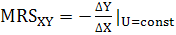 (1.8)
або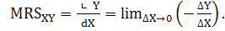 (1.9)
Графічно MRSXY є тангенсом кута нахилу дотичної, проведеної до кривої байдужості в даній точці. Дотичні до точок кривої байдужості свідчать про те, що якщо заміщується благом Y благо Х, то рух вздовж кривої байдужості відбувається зверху вниз і супроводжується зменшенням граничної норми заміщення, яка розраховується за формулою (1.8) або (1.9). крім того, можна показати, що одночасно:
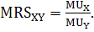 (1.10)
Нехай споживач збільшує споживання блага Х на незначну величину . тоді загальна корисність набору виростає на . Одночасно споживач повинен відмовитись від споживання блага Y на якусь величину , щоб загальна корисність набору благ залишилась незмінною. Для цього необхідно поділити на 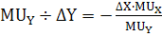. Тоді: 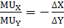. Загальна корисність не змінилась, а отже:
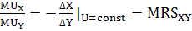. (1.11)
Аналогічно можна довести, що 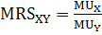.
Якщо на карту кривих байдужості нанести бюджетну лінію, то вона перетне криві в точках А, Е, В (рис. 1.6). Споживач може придбати комбінації благ, що відповідають будь-якій з цих точок. Однак, необхідно вибрати комбінацію, що відповідає т. Е, в якій за даного рівня доходу споживач максимально задовольняє свої потреби (рівень корисності U2 більше за рівень U1).
Отже, максимальна корисність досягається у точці Е, де лінія бюджетного обмеження дотична до кривої байдужості, тобто де нахил кривої байдужості (MRSXY) дорівнює нахилу бюджетного обмеження 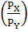. Таким чином, у точці оптимуму споживача виконується рівність:
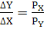, або 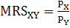. (1.12)

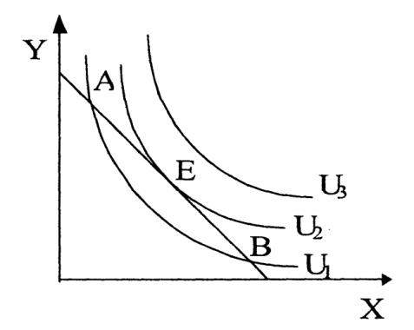
Рисунок 1.6. Рівновага споживача

Тобто, – співвідношення, в якому споживач за даних цін здатен заміщати один товар іншим, дорівнює співвідношенню MRSXY, в якому споживач
згоден заміщати один товар іншим без зміни рівня свого задоволення.
Підставимо (1.11) у (1.12), тоді:
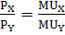 або . (1.13)
Остання рівність співпадає з рівністю (1.5).
Графічно стан рівноваги зображено на рисунку 1.6.
У точці Е споживач досягає найбільшого рівня корисності при даному доході і цінах товарів Х і Y. Така рівновага називається внутрішньою, тобто такою, при якій споживач купує обидва блага (Х та Y).

- «ЕКОНОМІЧНИЙ» ТА «БУХГАЛТЕРСЬКИЙ» ПІДХОДИ ДО ВИЗНАЧЕННЯ ВИТРАТ І ПРИБУТКУ ПІДПРИЄМСТВА

Фірма в результаті продажу своєї продукції на ринку отримує певну виручку. Розглянемо показники виручки, які використовуються в економічному аналізі.
Загальна виручка (TR) – сума грошей, яку отримає фірма після продажу своєї продукції на ринку, вона дорівнює добутку обсягу проданого товару Q і ціни Р, за якою реалізовано товар:
TR=TR (Q) =PQ. (2.1)
Ціна в цьому разі є сталою, отже TR є лінійною функцією відносно обсягу Q.
Середня виручка (AR) – це виручка від реалізації одиниці продукції:
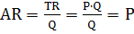. (2.2)
Гранична виручка (MR) – це зміна загальної виручки внаслідок продажу додаткової одиниці продукції :
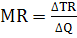. (2.3)
MR можна обчислити і як похідну функції TR (Q):
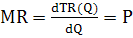. (2.4)
Бачимо, що AR=MR=P, тобто лінія попиту на рис. 2.1 є одночасно лінією ринкової ціни, середньої граничної виручки.

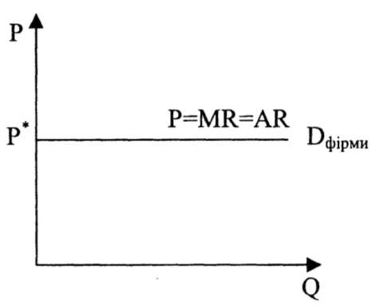
Рисунок 2.1. Ринок досконалої конкуренції: попит на продукцію окремої фірми
Прибуток (П) будь-якої фірми утворюється як різниця між виручкою від продажу продукції та її вартістю для виробника:
. (2.5)
Зазначимо, що цей прибуток відрізняється від бухгалтерського прибутку, який отримає фірма. Бухгалтерський прибуток дорівнює різниці між виручкою і бухгалтерською вартістю. Якщо ж врахуємо, що ТС – це економічна вартість, то отримаємо економічний прибуток, або просто прибуток. Цей прибуток відрізняється від бухгалтерського на величину нормального прибутку (табл.2.1).
Таблиця 2.1.
Взаємозв’язок економічних і бухгалтерських витрат та прибутку

Показники | Бухгалтерський підхід | Економічний підхід
Виручка від реалізації | Обсяг продажу ціну одиниці продукції
Явні витрати (зовнішні) | - сировина;  - матеріали;  - куповані напівфабрикати;  - електроенергія; | - заробітна плата;  - витрати на утримання устаткування;  - орендна плата;  - інші зовнішні витрати
Неявні витрати (внутрішні) | – | - процент на власний капітал;  - заробітна плата підприємця;  - нормальний прибуток підприємця
Бухгалтерський прибуток | Виручка – явні витрати | –
Економічний прибуток | – | Виручка – (явні + неявні витрати)

Наприклад, результати діяльності фірми характеризуються даними, наведеними у табл. 2.2.

Таблиця 2.2.
Результати діяльності фірми (грн.)

Показники | Бухгалтерський підхід | Економічний підхід
Виручка від реалізації | 1000 | 1000
Явні витрати (зовнішні) | 700 | 700
Неявні витрати (внутрішні) | – | 350
Бухгалтерський прибуток (виручка – – явні витрати) | 300 | –
Економічний прибуток (виручка – (явні+ + неявні витрати)) | – | - 50
Економічний прибуток у розмірі – 50 грн. свідчить про те, що підприємцю буде більш вигідно вийти з даного бізнесу і знайти інший, який буде приносити йому ті ж самі 50 грн., а також вилучити капітал і вкласти його в цінні папери.
Нормальний прибуток – це альтернативна вартість використання у виробництві власних факторів виробництва підприємця. Можна вважати, що нормальний прибуток повинен відшкодувати власникові фірми вартість його власних ресурсів, зокрема його праці, підприємницьких здібностей на рівні ринкових цін цих ресурсів.
Нормальний прибуток є ще однією інтерпретацією різниці між бухгалтерською та економічною вартістю.

- ЗАДАЧА

За вересень 2006 року обсяг продажу автомобілів «Шкода» у Кременчуці склав 10 шт. Коефіцієнт еластичності попиту за доходом для автомобілів дорівнює 2. Які зміни відбулися у продажі автомобілів «Шкода» у жовтні, якщо відомо, що доходи збільшилися на 8 відсотків? Побудувати схематичний графік.
РІШЕННЯ
Еластичність попиту за доходом — це відношення відсотка зміни величини попиту на товар до відсотка зміни величини доходу споживача: 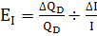.
EI= 2.
Обсяги продажу у вересні і жовтні позначимо Q1 і Q2;
Q1 = 10.
Зміни доходів громадян дорівнюють
= 0,08.
Підставимо ці значення у рівняння:
звідки знаходимо обсяг продажу у жовтні:
Q2 = 28/10+10 =11,6.
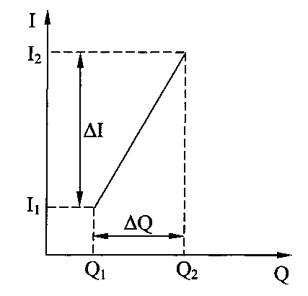
За рахунок збільшення доходів громадян обсяг продажу автомобілів "Шкода" у Кременчуці збільшиться до значення 11,6.

МОДУЛЬ 2

- ПОНЯТТЯ, ОЗНАКИ І ВИДИ МОНОПОЛІЙ

Вільна конкуренція, як одна з динамічних сил розвитку економіки, діяла у XVIII—XIX ст. На той час монополії були винятком, існували переважно у сфері обігу і не впливали суттєво на процес суспільного відтворення. Однак на межі XIX—XX ст. почався бурхливий процес становлення і розвитку монополій, які зайняли панівне становище у матеріальному виробництві й нематеріальній сфері. Водночас відбувався перехід від вільної конкуренції до панування монополій.
У чому полягають причини виникнення і розвитку монополій?
Ці причини пов'язані з дією об'єктивних економічних законів, розвитком продуктивних сил і суттєвими змінами в технологічному способі виробництва. Конкретно цими причинами є:
По-перше, дія закону конкуренції. Закон конкуренції та кожна його функція підпорядковані досягненню головної мети виробництва — максимізації прибутку. Щоб максимізувати прибуток, виробник повинен постійно нарощувати обсяги виробництва і продажу товарів, поступово усувати своїх конкурентів. Врешті-решт виробник захоплює і контролює велику частину виробництва і збуту товарів, перетворюється на монополіста. Це свідчить, що конкуренція породжує свій антипод — монополію. Конкуренція і монополія завжди існують в реальній ринковій економіці як дві протилежні і взаємообумовлюючі її характеристики.
Монопольне становище є бажаним для кожного підприємця. Воно дає змогу йому уникнути цілої низки проблем і ризиків, пов'язаних із конкуренцією, зайняти привілейовану позицію на ринку. Концентруючи у своїх руках визначену господарську владу, вони мають можливість із позицій сили впливати на інших учасників ринку, нав'язувати їм свої умови і досягати найбільшої вигоди.
По-друге, причиною виникнення монополії є дія закону концентрації капіталу і виробництва.
Концентрація капіталу — це процес збільшення розмірів індивідуального капіталу за рахунок капіталізації прибутку, тобто використання певної його частини на розширення виробництва.
Тому наслідком концентрації капіталу є концентрація виробництва. Рушійною силою цього процесу є конкурентна боротьба. В результаті конкуренції з маси дрібних і середніх підприємств виокремлюються кілька найбільших, які стають монополіями. Таким чином, створюється ланцюжок: конкуренція породжує концентрацію виробництва, а ця концентрація, на певному ступені свого розвитку, призводить до монополії.
По-третє, причиною створення монополії є процес централізації капіталу.
Централізація капіталу — це збільшення розмірів капіталу внаслідок поглинання або об'єднання кількох раніше самостійних індивідуальних капіталів в один, більший.
Однією з основних форм централізації капіталу є створення акціонерних компаній.
Отже, концентрація і централізація капіталу й виробництва створили об'єктивну необхідність і можливість виникнення монополій, стали їх економічною основою.
По-четверте, причиною виникнення монополій є трансформація індивідуальної приватної власності.
В останній третині XIX ст. організаційно-економічна структура виробництва була представлена переважно малими і середніми підприємствами індивідуальної приватної власності, яка стала гальмом розвитку продуктивних сил. У цей час значні досягнення науково-технічного прогресу створили можливість будівництва залізниць, морських портів, каналів, великих заводів, інших великих об'єктів. Однак жоден капіталіст окремо не мав необхідних капіталів, щоб фінансувати такі проекти. Отже, потрібна була нова форма власності, яка могла б розв'язати ці проблеми. Нею стала велика акціонерна власність, яка об'єднала капітали декількох підприємств.
По-п'яте, економічні кризи, які у другій половині XIX ст. стали фактором прискорення концентрації і централізації виробництва і створення на цій основі монополій.
Наслідком економічних криз є масове розорення і банкрутство дрібних і середніх підприємств. Деякі з них насильно поглинаються великим капіталом, а інші змушені погоджуватись на об'єднання, щоб уникнути розорення. Взаємопов'язаність цих двох явищ-криз та монополій показує одну з причин прискореної монополізації економіки.
Упродовж XX ст. процес монополізації набув значних масштабів і монопольні утворення стали основою господарського життя у більш розвинених країнах світу.
Монополізація — це процес досягнення суб'єктом господарювання монопольного (домінуючого) становища на ринку товару, підтримання або посилення цього становища.
Під монополізмом розуміють активні дії монопольних структур, спрямовані на реалізацію своїх переваг у процесі взаємовідносин з іншими суб'єктами господарювання.
Конкретною формою монополізму є монополія.
Монополія у широкому розумінні означає виключне право держави, підприємства, фізичної особи на володіння будь-чим або на здійснення якого-небудь виду діяльності.
Під економічною монополією розуміють велике підприємство, фірму або об'єднання (спілку), яке посідає панівне місце на ринку і концентру є значну частину виробництва і збуту певного виду продукції з метою одержання монопольного прибутку.
Завдяки цьому такі підприємства посідають домінуюче становище на ринку, набувають можливості впливати на процес ціноутворення, домагаючись вигідних для себе цін і, як результат, отримують більш високі (монопольні) прибутки. Отже, найбільш визначальним критерієм монопольного утворення є панування на ринку.
У реальному житті монополізм відбувається і проявляється в численних видах і формах, що викликає необхідність певної їх класифікації.
За умовами функціонування монополізм поділяють на два типи — підприємницький та інституційний.
Підприємницький тип монополізму пов'язаний із розвитком підприємств (фірм) на основі концентрації капіталу і виробництва.
Інституційний тип монополізму пов'язаний з нерівністю умов конкуренції, які надає держава для різних її учасників.
Йдеться про неоднаковий режим оподаткування, субсидії або привілеї з боку держави, пільговий доступ до виробничих і фінансових ресурсів тощо. Отже, держава створює неоднакові правила "ринкової гри" для різних учасників. Такий тип монополізму існував ще на ранніх етапах розвитку капіталізму. Так, голландській та англійській Ост-Індським компаніям на початку XVII ст. держава
надала виняткове (монопольне) право на торгівлю з Індією. Ці дві компанії існували у формі акціонерних товариств.
За характером і причинами виникнення монополії поділяють на три типи:
- монополія окремого підприємства;
- монополія як угода;
- монополія, що ґрунтується на диференціації продукту.
Досягти монополії першого типу нелегко. Це абсолютна монополія й існує вона рідко.
Поширеним шляхом створення монопольного становища є угода декількох могутніх фірм. Він дає можливість швидко створити ситуацію, коли продавці (виробники) виступають на ринку "єдиним фронтом", зводять нанівець конкурентну боротьбу, насамперед цінову, а покупець перебуває в безальтернативних умовах.
Монополія, що базується на диференціації продукту, створює ринок монополістичної конкуренції.
За сферою функціонування і причиною виникнення розрізняють природну, адміністративну та економічну монополію.
Природна монополія виникає внаслідок об'єктивних причин. Вона відбиває ситуацію, коли попит на певний товар чи послугу найкраще задовольняється однією або кількома фірмами. В її основі — особливості технологій виробництва й обслуговування споживачів. Тут конкуренція не можлива або не бажана, бо при входженні в галузі інших фірм затрати на виготовлення продукції зростуть. Причиною є "економія від масштабу" — чим більше вироблено продукції, тим менша її вартість. Це має місце в таких сферах як електро-, водо-, тепло-, газопостачання, окремих сферах зв'язку і транспорту, послугах зв'язку. Ліквідація чи розукрупнення таких монополій економічно недоцільні.
З природними монополіями тісно пов'язані монополії, які базуються на володінні унікальними природними ресурсами. Класичним прикладом такого виду монополій виступає алмазний синдикат "Де Бірс".
Діяльність природних монополій, особливо їх цінова політика, регулюється державою.
Адміністративна монополія виникає внаслідок дій державних органів. З одного боку, це надання окремим фірмам виключного права на виконання певного роду діяльності.
З іншого — це організаційні структури для державних підприємств, коли вони об'єднуються і підпорядковуються державним органам. Вони діють на ринку як єдиний суб'єкт господарювання і між ними відсутня конкуренція. Економіка колишнього Радянського Союзу належала до найбільш монополізованих структур. Більше того, існувала абсолютна монополія самої держави на організацію й управління економікою, яка базувалась на пануючій державній власності на засоби виробництва. Державний монополізм є найбільш небезпечним і руйнівним для економічних систем.
Економічна монополія. Її поява зумовлена економічними причинами, вона формується на базі закономірностей господарського розвитку. Йдеться про підприємців, які зуміли завоювати монопольне становище на ринку. До нього ведуть два основні шляхи. Перший полягає в успішному розвитку підприємства, постійному зростанні його масштабів шляхом концентрації капіталу. Другий — набагато швидкий — базується на процесах централізації капіталу.
Основними організаційними формами економічних монополій є.
Картель — це об'єднання декількох підприємств однієї сфери виробництва, учасники якого зберігають власність на засоби виробництва і зроблений продукт, виробничу та комерційну самостійність і домовляються про частку кожного в загальному обсязі виробництва, цінах, ринках збуту.
Синдикат — це об'єднання низки підприємств однієї галузі промисловості, учасники якого зберігають власність на засоби виробництва, але втрачають власність на вироблений продукт, тобто зберігають виробничу, але втрачають комерційну самостійність. У синдикатів збут товару здійснюється загальною збутовою конторою.
Трест — це об'єднання низки підприємств однієї або декількох галузей промисловості, учасники якого втрачають право власності на засоби виробництва і вироблений продукт, виробничу і комерційну самостійність, тобто об'єднують виробництво, збут, фінанси, керування, а на суму вкладеного капіталу власники окремих підприємств одержують акції тресту, що дає їм право брати участь у керівництві та привласнювати відповідну частину прибутку тресту.
В наші дні картелі, синдикати, трести втратили своє значення й у чистому вигляді майже не зустрічаються.
В сучасних умовах на основі диверсифікації капіталів створюються нові форми монополій: багатогалузевий концерн, конгломерат, консорціум.
Багатогалузевий концерн — це об'єднання десятків і навіть сотень підприємств різноманітних галузей промисловості, транспорту, торгівлі, учасники якого втрачають право власності на засоби виробництва і вироблений продукт, а головна фірма здійснює над іншими учасниками об'єднання фінансовий контроль.
Конгломерат — це велетенський промисловий комплекс, в якому під єдиним фінансовим контролем зосереджені компанії, що діють у різних, технологічно не пов'язаних між собою галузях. Як правило, конгломерати належать одній фірмі і випускають на одній або більше стадіях виробництва різнорідні неконкурентні товари або оперують на сегментах ринку, які не перетинаються. Підприємства при цьому мають широку автономію економічної діяльності; управління ними централізоване.
Консорціум створюється на основі тимчасових угод між кількома банками і виробничими корпораціями для проведення спільних великомасштабних фінансових операцій чи здійснення виробничих проектів (розміщення великих займів, будівництва морських каналів, портів, трубопроводів тощо). Після закінчення спільних робіт, консорціум розпадається.
Банківські монополії — об'єднання крупних банків або окремі банки-гіганти, які відіграють вирішальну роль у банківській справі й привласнюють монопольно високі прибутки.
Вони розвиваються у таких формах:
- банківські картелі — угоди між крупними банками з метою проведення єдиної дивідендної політики, встановлення однакових відсоткових ставок тощо;
- банківські синдикати, або консорціуми, — угоди між декількома великими банками для спільного здійснення крупних прибуткових фінансових операцій, передусім для випуску цінних паперів;
- банківські трести — угоди між декількома крупними банками з метою об'єднання їх капіталів і спільного управління ними;
- банківські концерни — угоди між формально незалежними банками під фінансовим контролем наймогутнішого з них, що встановлюється за допомогою скуповування контрольного пакета акцій, їх різновидом є банківські групи, тобто сукупність банків, яку контролює одне акціонерне товариство, спеціально створене для скуповування контрольних пакетів банківських акцій. Вони отримали назву банківських холдингів.
Однією з особливостей монополізації банківського капіталу є зростання кількості філій банків. Важлива риса цього процесу — тісне переплетіння банківських монополій з іншими фінансовими інститутами — інституційними інвесторами, пенсійними фондами, страховими компаніями тощо та посилення їх могутності. Так, активи інституційних інвесторів (організацій, які акумулюють вільні кошти фізичних та юридичних осіб і розміщують їх на фондових ринках) у 2001 р. становили 35 трлн. дол. Загальна сума світових пенсійних фондів у цьому році досягла 13,5 трлн. дол. При цьому посилюється універсалізація виконуваних банками функцій.
У 80-х і 90-х роках зросла централізація, в тому числі міжнародна, банківського капіталу внаслідок поглинань у банківській сфері. Так, в Європі у 90-х роках відбулося 49 великих об'єднань банків, а вартість угод перевищила 1 млрд. дол. Особливістю розвитку банківських монополій є також їх транснаціоналізація, тобто розширення діяльності за межами країни. Так, 100 наймогутніших банків США мають філіали більше як у 100 країнах світу.
На вищій стадії капіталізму відбувається зрощування промислового монополістичного і банківського монополістичного капіталів і виникнення фінансового капіталу, організаційною формою існування якого є фінансово-промислові групи. Поява фінансового капіталу посилює процес диференціації всередині класу капіталістів, верхівкою якого стає фінансова олігархія.
Характерною особливістю сучасного ринку є поєднання, переплетення, взаємопроникнення різноманітних організаційних форм монополій, що свідчить про подальший розвиток, поглиблення процесів монополізації сучасної економіки.

2. ЗМІНИ У ПОПИТІ НА РЕСУРС. ЕЛАСТИЧНІСТЬ ПОПИТУ НА РЕСУРС ТА ЇЇ ФАКТОРИ

Крива попиту на ресурс може пересуватися на графіку вправо, що буде означати зростання попиту, чи вліво, що відповідатиме його зменшенню. Розглянемо детальніше фактори, які можуть спричинити такі зміни.
1. Зміни у попиті на продукт. За інших рівних умов зміни у попиті на продукт фірми, який вона виробляє за допомогою певних ресурсів, приведуть до зміщення кривої попиту на ці ресурси у тому самому напрямку. Так, фінансова криза в Україні, Росії та в інших країнах призвела до банкрутства банків, зниження попиту на їхні послуги. Це, у свою чергу, спричинило зростання безробіття серед банківських працівників.
- Зміни, продуктивності ресурсу. Підвищення продуктивності ресурсу пересуває криву попиту на нього вправо, зменшення продуктивності — вліво. Факторами змін продуктивності ресурсу можуть бути насамперед зміни його власних якісних характеристик (кваліфікація працівників, надійність машин тощо). Крім того, незмінні ресурси можуть забезпечувати більшу продуктивність за рахунок зміни якості інших ресурсів, у поєднанні з якими вони використовуються. Так, підвищення рівня кваліфікації працівника веде до зростання продуктивності і праці і незмінного капіталу.
- Зміни цін на інші ресурси. Як відомо, ресурсам властиві субституційність та комплементарність. Зміни цін на ресурси-субститути та ресурси-комплементи по-різному впливають на попит.
Так, при зміні цін на ресурси-замінники одночасно спрацьовують два протилежні ефекти: ефект заміщення та ефект обсягу. Якщо, наприклад, знизилась заробітна плата, то праця стала дешевшою відносно капіталу, для виробника доцільніше буде збільшувати обсяги залучення праці та зменшувати капітал (ефект заміщення). Отже, попит на капітал зменшиться. З іншого боку, здешевлення праці призведе до зменшення витрат виробника взагалі та зростання обсягів виробництва, що має супроводжуватися зростанням попиту на ресурси в цілому (ефект обсягу). Фактична зміна попиту на ресурс залежатиме від співвідношення сил, з якими діють ці ефекти. Якщо ефект заміщення перевищує ефект обсягу продукції, то зміни цін та попиту матимуть однакову спрямованість; якщо з більшою силою діє ефект обсягу, то — протилежну.
Якщо змінюються ціни на комплементарні ресурси, то спрацьовує лише ефект обсягу продукції. При цьому зміни цін на одні ресурси та попит на інші мають різну спрямованість.
Отже, можна зробити висновок, що крива попиту на ресурс переміститься вправо (збільшення попиту) під впливом таких факторів:
а) збільшення попиту на продукт, що виробляється за допомогою цього ресурсу;
б) збільшення продуктивності ресурсу;
в) зниження ціни на ресурси-субститути, коли ефект обсягу продукції діє сильніше, ніж ефект заміщення;
г) збільшення цін на ресурси-субститути, коли ефект заміщення діє сильніше, ніж ефект обсягів продукції;
д) зниження цін на ресурси-комплементи.
Чутливість попиту на ресурси на зміну його цінових та нецінових факторів визначається показниками еластичності. Цінова еластичність попиту на ресурси залежить, зокрема, від таких факторів:
- Темпи спадання граничного продукту. Якщо граничний продукт праці знижується помалу при збільшенні кількості праці, що додається до незмінного капіталу, то і крива попиту на ресурс матиме менший нахил та тенденцію до більшої еластичності. Навпаки, при швидкому падінні граничного продукту крива попиту буде слабоеластичною.
- Легкість ресурсозаміщення. Тут залежність пряма: чим більше існує близьких ресурсів-субститутів, тим вища еластичність попиту на певний продукт.
- Еластичність попиту на продукт виробника. Оскільки крива граничного продукту у грошовому вираженні залежить від ціни на продукт, еластичність попиту на ресурси буде прямо залежати від еластичності попиту на продукт.
Частка витрат на ресурс у загальних витратах. Чим більше загальних витрат припадає на ресурс, тим вища еластичність попиту на нього.

3. ЗАДАЧА

Залежність сукупних витрат фірми від обсягів випуску наведено в таблиці:

Q | 0 | 10 | 20 | 30 | 40 | 50
TC | 0 | 75 | 95 | 140 | 200 | 280

Який обсяг виробництва обере підприємець, якщо ціна одиниці товару дорівнює 6 грн.?
РІШЕННЯ
Підприємець максимізує свій прибуток, якщо граничні витрати дорівнюють граничному прибутку (а в нашому випадку граничний прибуток дорівнює ціні 6 грн.).
Обчислимо граничні витрати за формулою:
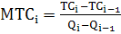.
Наприклад, для i=1 одержимо:
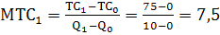.

і | 0 | 1 | 2 | 3 | 4 | 5
Q | 0 | 10 | 20 | 30 | 40 | 50
TC | 0 | 75 | 95 | 140 | 200 | 280
MTC | – | 7,5 | 2 | 4,5 | 6 | 8

Граничні витрати МТС дорівнюють 6 грн. при Q = 40. Підприємець обере обсяг виробництва Q = 40.
Перевіримо, чи отримає підприємець максимум прибутку при Q = 40.
Прибуток = Q×6 грн. – ТС
При Q = 10 Прибуток = 10×6-75 = -15 грн.
При Q = 20 Прибуток = 20x6-95 = 25 грн.
При Q = ЗО Прибуток = 30x6-140 = 40 грн.
При Q = 40 Прибуток = 40x6-200 = 40 грн.
При Q = 50 Прибуток = 50x6-280 = 40 грн.
Є декілька варіантів отримати максимальний прибуток 40 грн. Один з них — це обсяг виробництва Q = 40.

ЛІТЕРАТУРА

- Базілінська О.Я., Мініна О.В. Мікроекономіка: навчальний посібник /За ред. О.Я. Базілінської. - Київ: Центр видавничої літератури, 2004. - 351 с.
- Ватаманюк O.З. Мікроекономіка: Навч. посіб. — Львів: Інтелект-Захід, 2004. - 176с.
- Економічна теорія: Політекономія: Підручник/ За ред. В.Д. Базилевича. – 6-те вид., перероб. і доп. – К.: Знання-Прес, 2007. – 719 с.
- Задоя А.О. Мікроекономіка: Курс лекцій та вправи: Навч. посіб. - К.: Знання, 2006.- 211 с.
- Лісовий А.В. Мікроекономіка: Навчальний посібник – Київ: Центр навчальної літератури, 2003. – 208 с.
- Рибалкін В.О. та ін. Основи економічної теорії / Посібник для студентів вищих навчальних закладів. - К.: Академія, 2003. - 352 с.
- Старостенко Г.Г. Мікроекономіка: Навч. посіб. – К.: Центр навчальної літератури, 2006. – 152 с.

